附件三
全國中小學資訊應用競賽
115年度貓咪盃競賽-程式說明文件

組別：□國小動畫 □國小遊戲 ■國中生活應用

題目:
一、寫出這個任務要解決的問題或需求是什麼?(以心智圖或文字表達)
二、針對上述的要解決的問題或需求你預計設計的變數、自訂積木（函數）、串列(list)、角色（Sprite）分別有哪些(以功能架構圖或文字表達)
三、針對上述的要解決的問題或需求分別以流程圖或虛擬碼表示解決方法或過程(以流程圖或文字表達)
四、你做了哪些測試?為什麼要做這些測試?

【範例】
題目:智慧停車場
- 寫出這個任務要解決的問題或需求是什麼?(以心智圖或文字表達)

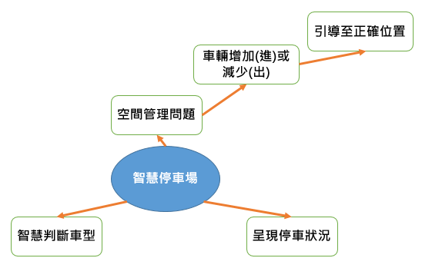
我們在日常生活中常常會遇到停車場的空間管理問題，像是小型車、中型車和大型車格數不同，要怎麼安排可以讓使用率最高。

- 針對上述的要解決的問題或需求你預計設計的變數、函數、串列、角色(物件)分別有哪些? (以功能架構圖或文字表達)

變數：小型車數量、中型車數量、大型車數量
角色：Button2~6（控制加減）、小型車/中型車/大型車（三種車輛）、停車背景（模擬停車場）
函數：使用廣播與接收積木控制不同角色執行任務（像是更新車輛數量或顯示動畫）

- 針對上述的要解決的問題或需求分別以流程圖或虛擬碼表示解決方法或過程?(以流程圖或文字表達)
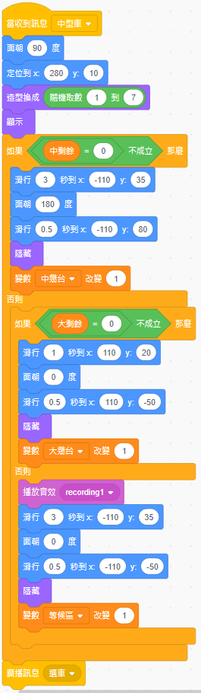
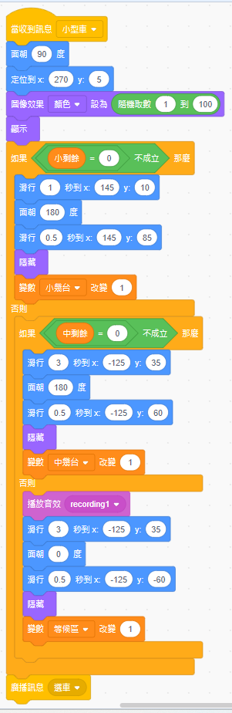
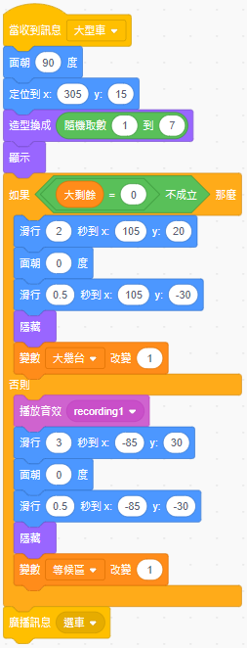
- 你做了哪些測試?為什麼要做這些測試?
我一開始測試車輛變數會錯亂，例如中型車按到小型車變數，後來我分開設定按鈕內容，讓每種車輛都只改自己的變數。
另外一開始畫面上的車輛沒有跟變數數量同步，我加了更新機制，讓變數改變時會增加或刪除一台車。最後我還加了上限，避免數量變成負數或太多車跑出畫面。

